# CEMP – Ensino Médio

**Nome: _____________________________________________________________Data: 02 / 10 / 2024**

**Professora: Roberta 6°Ano do Ensino Fundamental Turma: 6A / 6B / 6C**

1) Leia o texto e depois coloque todos os verbos destacados no infinitivo e separe-os nas colunas abaixo de acordo com a conjugação a que pertencem.

A ROTAÇÃO DA TERRA

O Sol não se **movimenta** e sim a própria Terra.

A Terra **está** sempre girando sobre si mesma como se fosse um pião. E ao girar, faz com que o Sol surja de um lado e **desapareça** de outro. Esse movimento é a rotação.

O tempo que a Terra **gasta** para dar um volta sobre si mesma foi chamado de dia. O tempo da rotação então é de vinte e quatro horas (um dia).

Já **sabemos** que a Terra não possui luz própria, afinal é um planeta. Quem dá luz e aquece a Terra é o Sol, que é uma estrela.

Quando a face da Terra **recebe** luz do Sol, é dia. Na outra face escura, onde **há** sombra, é noite.

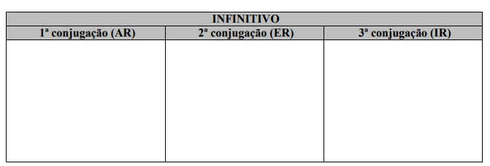

2) Dê o infinitivo dos verbos abaixo:

a) chegarei:

b) subiram:

c) coube:

d) fizeste:

e) pusesses:

f) sumiu:

g) estávamos:

h) amássemos:

i) polirmos:

j) é:

3) Identifique a conjugação a que pertence cada um dos verbos do exercício anterior:

1ª conjugação (AR):

2ª conjugação (ER):

3ª conjugação (IR):

4) Complete com o verbo indicado nos parênteses.

a) Meus irmãos ___________________em uma casa no centro da cidade. (morar/ presente do indicativo)

b) Tu_____________ os moradores deste edifício? (conhecer/ pretérito perfeito do indicativo)

c) O trem_______________ lentamente. (partir/ pretérito imperfeito do indicativo)

d) O agricultor_______________________ muito café este ano. (colher/ futuro do presente do indicativo)

e) Os alunos _________________ que os professores passem mais exercícios. (querer – Presente do Ind.)

f) Os adultos não ____________________ o suficiente. ( ler – Presente do Indicativo )

g) Se nós víssemos o filme, _________________________ com seriedade. (comentar – Futuro do Pret. Do Indicativo)

h) Tu __________________________ bem cedo ontem? ( partir – Pretérito Perfeito do Indicativo)

i) Os médicos ____________________________ os remédios adequados. ( dar – Presente do Indicativo)

j) Quando eu encontrar o livro pedido pelo professor eu ______________________. (comprar – Presente do Ind.)

k) Nós __________________________ um enorme bolo de chocolate. (fazer – Pret. Mais-que-Perfeito do Ind.)

l) Lídia e José ______________________ viajar de navio nas férias. ( ir – Pretérito Imperfeito do Ind.)

m) Nós ______________________ as informações corretas. ( dar – Futuro. do Pretérito. do Ind.)

n) Tu _____________________ ausente do trabalho? ( estar – Pret. Perfeito do Indicativo)

o) Ivo e Iara ________________________ o jogo de vôlei juntos. ( ver – Presente do Indicativo )

p) Nós _________________________ o relatório todo. ( fazer – Pret. Mais-que-Perfeito do Ind.)

q) Elas _________________________ para ficar aqui no Brasil. ( vir – Pretérito Imperfeito do Ind.)

r) Angela ___________________________ ao Rio de Janeiro com a família. (ir – Pretérito Perfeito do Ind.)

s) Rita e Lúcia _________________________ no coral da igreja. ( cantar – Futuro do Presente do Ind

5) Sublinhe os verbos das frases e escreva se eles indicam:

A – ação E – estado FN – fenômeno da natureza

( ) Todas as crianças parecem satisfeitas com o lanche.

( ) Chove muito na fazenda.

( ) Os alunos e professores resolveram os problemas juntos.

( ) Muito alegres, cantamos a noite inteira.

( ) Todas as baleias estão deliciadas com sua liberdade.

6) Como vimos, o futuro do presente é empregado para expressar fatos que vão acontecer. Leia a notícia como se tivesse sido dada na televisão um dia antes do lançamento da primeira nave espacial à Lua e sublinhe os verbos no futuro do presente.

A incrível viagem à Lua

Precisamente às 2 horas, 56 minutos e 29 segundos do dia 20 de julho de 1969, Neil Armstrong realizará um antigo sonho da humanidade: pisará no solo lunar. Cerca de um bilhão de pessoas assistirão pela TV à maior façanha do século XX. Finalmente o homem conquistará a última fronteira, e os Estados Unidos se encherão de orgulho por vencer a União Soviética na corrida espacial.

7) Reescreva o texto acima utilizando o pretérito imperfeito:

___________________________________________________________________________________________________________________________________________________________________________________________________________________________________________________________________________________________________________________________________________________________________________________________________________________________________________________

8) Identifique a pessoa, o número e o tempo dos verbos destacados em cada frase.

Exemplo: Nós jantaremos em sua casa.

Jantaremos: 1ª pessoa do plural, futuro do presente do indicativo

a) Tu deixaste a escola mais cedo.

______________________________________________________________________________________

b) Eu desejo que eles gostem do passeio.

_______________________________________________________________________________________

c) Ela dançava muito bem.

_______________________________________________________________________________________

9) Observe os quadrinhos e responda:

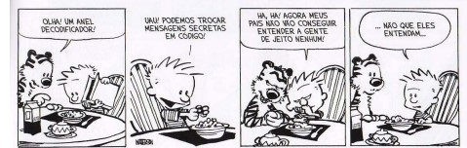

a) No primeiro quadrinho, o verbo “olhar” aparece no modo indicativo, subjuntivo ou imperativo?

b) Os verbos “podemos” e “entendam” pertencem a que conjugação?

c) “Podemos trocar mensagens secretas em código” Reescreva a oração com o verbo na 3ª pessoa do

plural.

10) Complete os espaços com os verbos indicados nos parênteses

a) Nós ________________________ ao amanhecer. (partir / futuro do pretérito).

b) Ele não ___________________________ por besteiras. (chorar / pretérito imperfeito).

d) Eu ___________________________ mais com meu pai e ele me compreendera. (conversar / pretérito

mais-que-perfeito).

e) Tu _________________________ as roupas da escola com tinta? (manchar / pretérito perfeito).

f) Eles ________________________ a avaliação de Língua Portuguesa hoje. (fazer / futuro do presente).

g) Vós ___________________________ o futuro do planeta. (ser / presente).

11. Leia o texto abaixo e realize os exercícios com atenção.

O Estádio lotou. Juiz apitou e o jogo começou. O jogador chutou. Outro cabeceou. O goleiro agarrou. Chutou. Escanteio. A torcida vibrou. Falta. O juiz marcou. O tempo passou. O 1° tempo terminou. Intervalo. O jogo voltou. O jogador lançou. Outro driblou. Chegou perto do gol. O goleiro caiu. O jogador chutou. Fez o gol. Ele comemorou. O jogo parou. Juiz apitou e o jogo recomeçou. Chute pra cá e chute pra lá. Nenhum outro gol. O jogo terminou. O campeão comemorou. A torcida se encantou. É festa no Maracanã.

1) Sobre o que o texto trata?

2) Qual foi o placar do jogo?

3) Onde aconteceu o jogo?

4) Marque de vermelho todos os verbos do texto. Quantos verbos tem o texto?

5) Em que tempo verbal o texto está?

6) Passe o primeiro tempo do jogo para o presente e o segundo tempo para o futuro

12. Leia a tirinha abaixo, onde Mafalda encontra-se irritada com o consumismo e a desigualdade social:

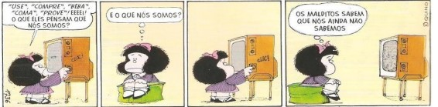

As palavras entre aspas no primeiro balão representam:

a) substantivos;

b) advérbios;

c) verbos;

d) pronomes;

e) artigos;

13. Leia este trecho do poema

“A casa de Dona Rata” de Sérgio Caparelli:

Na casa de Dona Rata, Tem uma enorme goteira. Quando **chove**, ninguém **dorme**, Acordado, a noite inteira. A goteira **é** tão grande Que **molha** a sala e a cozinha. (...)

Os verbos destacados estão no tempo presente. Como ficaria se estivessem no pretérito imperfeito do indicativo?

___________________________________________________________________________________________________________________________________________________________________________________________________________________________________________________________________________________________________________________________________________________________________________________________________________________________________________________